Hrvatske skolske vijesti

04/29/17

By: Tiana Kopilas  Svake subote u hrvatskoj školi, u Kitchener djeca s hrvatskom porjeklom okupljaju se kako bi naučili svoj izvorni jezik. Oko 50 učenika pohađa ovu školu. Uče o atrakcijama, vremenu, sportu, a najviše o samom jeziku. Vidio sam i mogu reći da je to ugodno za mnoge djecu. Imaju mnogo protivnika.  Pljačka Banke  By: Milan Filipovic  Tokom noći nepoznata  osoba opljačkla je CBC  banku u Kitchener  Waterloo, oko 10:00 sati navećer.  Nitko ne zna kako je to bilo  izvedeno. Ukrali su oko 500.000 $. Policija još uvijek istražuje i moli građane ako imaju neke informacije da se jave. Banka je danas zatvorena . | by: Ambro Kopilas  Vremenska prognoza za travanj 29 i travanj 30.  Danas u Kitchener- Waterloo će biti mjestimično oblačno i dnevna temperatura će dostići 20℃. Sutra u nedjelju se očekuje kišno i hladno vrijeme i dnevena temperatura će biti najviše 15℃. Sljedeći tjedan će se vratiti na normalnu temperaturu.  Hrvatske sportske vijesti  By: Tony Filipovic  Liverpool menader Kloop je odlučio da Dejan Lovren danas neće igrati utakmicu protiv Burnley, zbog njegove ozljede.  Ako Hrvatska pobijedi Iceland na slijedećoj utakmici koju igraju u lipnju u Zagrebu, kvalificirati će se za svijetsko prvenstvo u nogometu koji će se održati 2018 u Rusiji.  Modrić je novi kapetan hrvatske nogometne reprenzentacije poslije Evropskog prvenstva kada je bivši kapetan Srna napustio nacionalni tim. | Djeca Imaju Priliku sudjelovati u “KW Youth Theatre”  By: Adriana Radisic  Ovaj tjedan, djeca od dvanaest do četrnaest godina ce glumiti u emisiji “A Wrinkle in Time”. “KW Youth Theatre”, je skupina koja potiče djecu da glume. Možete gledati emisije na “Cambridge Arts Theatre” u četvrtak, u i 8 sati, i u nedjelju na “Conrad Center” u 8pm. Ulaznice su $18 za odrasle, i $12 za djecu. Glumci u “A Wrinkle in Time” prodat će te ulaznice. “KW Youth Theatre” vjeruje u potaknite djecu da izvode i glume, i predstava će biti nevjerojatno dobra!  By: Aria Radisic  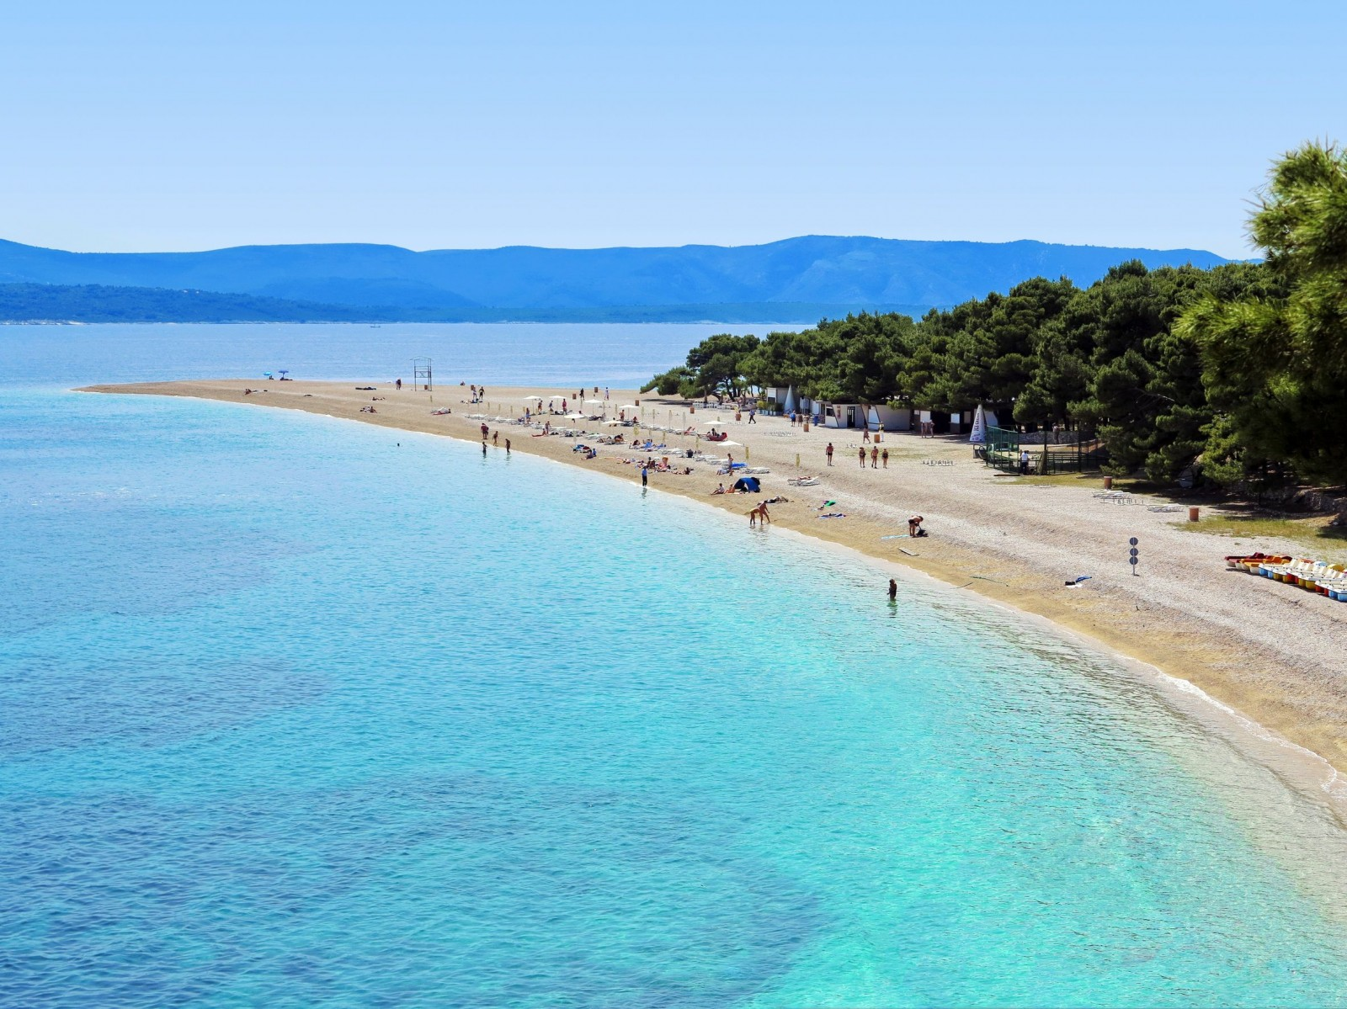  Nova Vruca Tocka: Split, Hrvatska  Split Hrvatska je prekrasan grad. Uz turističke atrakcije i plaže, to je najbolje mjesto za odmor.  Mora vidjeti lokacije: PROKURAVITA- REPUBLIC SQUARE. Repučki trg jedan je od najljepših mjesta u Splitu. Tri su zida ukrašena, dok se četvrti zid otvara prema moru.  RIVA- SPLIT WATERFRONT  Riva je izvrsno mjesto za sastanke, mjesto za lijepe poglede i čamce.  Kafićima se nalazi i riva, a Riva je idealno mjesto za noćni izlazak!  POLJUD STADIUM  "Ljepota poljud" je nogometni stadion koji izgleda kao školjka, a dom je nogometnog Hajduk.  SPLIT CROATIA NATIONAL THEATRE. U splitskom nacionalnom kazalištu možete pronaći operu, dramu, ples i još mnogo toga. To je najveće kazalište u južnoj Europi iveliko mjesto za upoznavanje prijatelja!  Split je savršeno mjesto za odmor za sve one koji vole plažu, kupnju i upoznavanje novih ljudi!

